第 9 章 原子核物理学和粒子物理学的发展

9.8 重核裂变的发现
人工放射性引发的直接后果是重核裂变的发现，但是人们对重核裂变的认识却有一个曲折过程。

9.8.1 费米的中子实验
费米（Enrico Fermi，1901—1954）是意大利物理学家，1926 年，只有 25 岁的他就当上了罗马大学理论物理学教授。1927 年他曾提出一种统计理论（即费米-狄拉克统计），在微观世界有广泛运用，是核物理学的理论基础之一。1933 年，费米又提出 β 衰变理论。在国际上享有很高声望，在国内成了意大利振兴物理学的中坚人物。由于他的努力，罗马在 20 世纪 30 年代成了世界上又一个物理学研究中心。
1934 年约里奥-居里发现人工放射性的消息传到罗马，使费米想到用中子作为入射粒子要比 α 粒子有效得多。这个想法实际上早在 1920 年卢瑟福就提出过。费米预计到，困难在于中子不会自发地由物质发射出来，还要靠 α 粒子轰击某些元素。例如铍，这个过程只有十万分之一的概率，即十万个 α 粒子才能激发一个中子。这样低的效率，当然很难保证一定成功。他决心亲自试试。因为只有实践才能取得第一手资料。
费米周围有一批合作者，例如：西格雷（E.Segrè）、阿玛尔迪（E.Amaldi）、拉塞第（F.Rasetti），后来还有达哥斯廷诺（O.D’Agostino）。他们大多是实验家。费米在他们的协助下，用镭射气和铍作为中子源，按着周期表的顺序依次轰击各种元素。他的目的显然是要检测中子作入射粒子的有效性，以及在中子轰击下产生放射性的可能性。1934 年 3 月 25 日费米寄出了第一篇通信，报导在轻元素中获得了人工放射性，其中包括氟和铝。
费米小组继续进行实验，他们用中子辐照了 68 种元素，其中有 47 种产生了新的放射性产物。

9.8.2 是“超铀元素”吗？
1934 年夏天来到之前，费米小组依顺序用中子轰击当时所知的最重元素——铀 ²³⁸₉₂U，得到了半衰期为 13 分钟的一种放射性产物。经过分析，测出这种产物的化学性质，发现它不属于从铅到铀之间的那些重元素。这个结果和用中子轰击其他重元素不一样，使费米等人大为惊异。其实，这就是最早出现的重核裂变现象。不过，从费米当时掌握的实验证据，难以作出这一判断，他们也很难猜测到这种可能性。1934 年 5 月，费米以《原子序数高于 92 的元素可能生成》为题，在《自然》杂志上发表这一信息，文中写道：
“13 分钟的放射性与很多重元素等同的否定证据，提示了这样的可能性：元素的原子序数也许大于 92。如果它是 93 号元素，它应在化学上与锰及铼类似。这一假设在某种程度上还得到下列事实的支持：不溶于盐酸溶液的硫化铼可以携带 13 分钟放射物沉淀下来。”
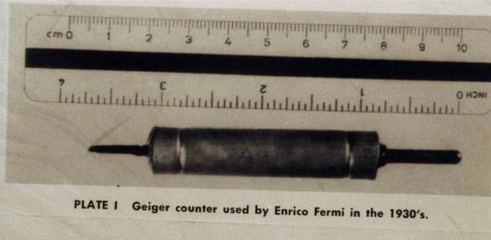
图 9 – 13 1934 年费米小组自制的计数管
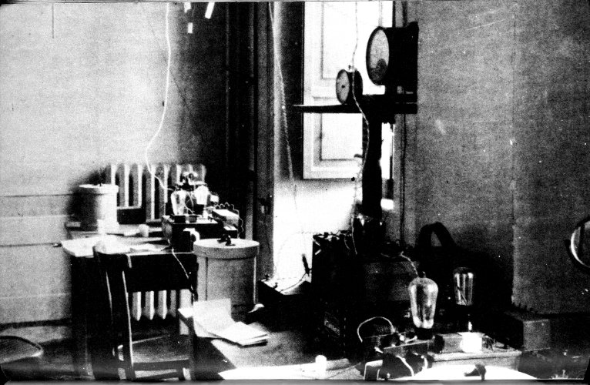
图 9 – 14 1934 年费米小组用过的电子计数装置
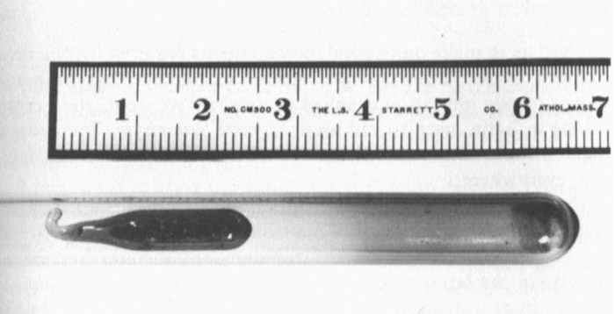
图 9 – 15 1934 年费米小组自制的中子源（管中密封的小管装有镭射气）
如果真是 93 号元素，那确是一件大事。大于 92 号的元素就叫做超铀元素。不过，费米并未作定论。可是这件事被意大利当时的法西斯政权利用，大肆宣传是法西斯主义在文化领域里的胜利。费米对此极为不满，郑重声明，尚需作若干精密实验，才能肯定 93 号元素的生成。
这个问题历经 4 至 5 年还没有查清楚，却有更多的事实对“超铀元素”的假说有利。欧洲好几个研究机构，特别是巴黎的居里实验室和柏林大学的化学研究所都肯定了费米的实验，甚至后来还陆续“发现”了 94 号、95 号、96 号以至 97 号元素。“超铀元素”的说法已经得到科学界的公认。某些教科书把它当作“新成就”列入教材，甚至 1938 年诺贝尔物理学奖授予费米时还把超铀元素的生成作为他的主要功绩之一。只有一位德国的女化学家，叫诺达克夫人（F.Noddack）在 1934 年 9 月对费米的超铀元素假说表示怀疑，发表文章说：“可以想像，当重核被中子轰击时，该核可能分裂成几大块，这些裂片无疑将是已知元素的同位素，而不是被辐照元素的近邻。”但是她也只是一种猜测，既没有亲自动手做实验，也没有认真分析他人的结果。
后来判断，费米 1934 年中子轰击铀的实验，结果是很复杂的，确也含有超铀元素的成分，不过费米测量的不是那一部分。

9.8.3 发现慢中子的作用
1934 年 10 月，费米小组又发现一新奇现象。阿玛尔迪等人正在辐照一块银制圆筒，圆筒中间是中子源，整个装置又放在防护用的铅盒内。他们发现，银的放射性随装置在铅盒中的位置而变动。鉴于铅是重元素，费米建议他们用质轻的材料，例如用石蜡代替铅来试试。于是，他们把大块石蜡挖了个洞，把装有中子源的银圆筒放在里面，让银圆筒接受中子辐射，没有想到，由于石蜡的在场，银的放射性竟增大了百倍。再放到水下实验，证实水也有类似的作用。费米即时对这个现象作了解释，认为是氢核（即质子）与中子的质量相近，由于它的在场，中子碰撞后速度大大减慢。速度低，被原子核俘获的机会增多，因此放射性的生成也就大大增加。
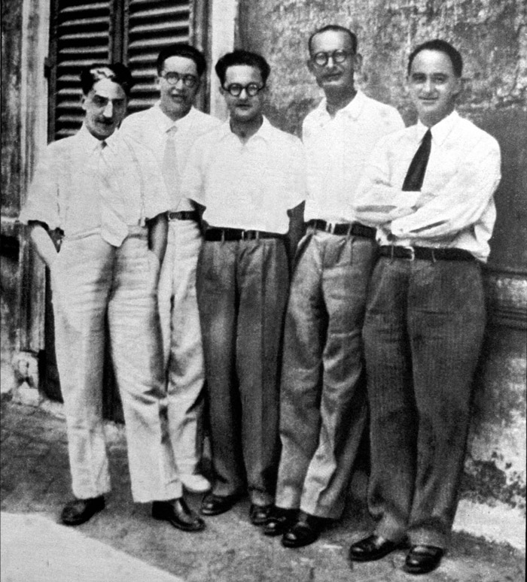
图 9 – 16 罗马大学的实验小组合影
从左到右：达哥斯廷诺、西格雷、阿玛尔迪、拉塞第和费米
认识到慢中子的作用，人类更接近于重核裂变的发现了，因为慢中子可以大大增强中子轰击的效果。

9.8.4 接近于成功
1937 年，伊伦·居里和沙维奇（P.Savitch）在用中子辐射铀盐时，发现一新现象，分离出来一种半衰期为 3.5 小时的成分，其化学性质很像镧。镧是稀土族元素中的第一名，原子序数为 57，与它化学性质相近的重元素是锕 ₈₉Ac。他们先判断 3.5 小时放射物为锕，但进一步追踪，当用结晶分离法分离出锕时，出乎意料，3.5 小时的放射性却不在锕中，镧的放射性反而加强了。本来他们已经接近于铀核分裂的结论，可是他们却没有迈出这关键的一步。在 1938 年 5 月的《科学院通讯》上，他们写道：
“用快中子或慢中子辐照的铀中，产生了一种放射性元素，半衰期为 3.5 小时，其化学特性很像镧。……它或许也是一种超铀物质，但我们暂时还未确定其原子序数。”
后来查明，在他们的铀裂变产生的碎片中，还有一种元素，叫钇（Y），其半衰期也正好是 3.5 小时，居里小组没有能够完全把 3.5 小时的放射性分离出来，所以无法作出准确的判断。

9.8.5 哈恩作出精确分析
哈恩（Otto Hahn，1879—1968）是德国化学家，早年曾随卢瑟福和拉姆塞（W.Ramsay）从事放射性研究，发现过射钍和射锕。1907 年，在柏林大学化学研究所工作。女物理学家迈特纳（Lise Meitner，1878—1968）和他在那里开始了长期合作，1917 年共同发现镤。20 世纪 30 年代他们合作研究人工放射性，卓有成效。
迈特纳是犹太血统的奥地利人，由于种族迫害，在他们的研究到了最关键的 1938 年，被迫离开德国。
不久，伊伦·居里和沙维奇报导镧出现的文章传到哈恩这里。他认为没有可能，一定是居里和沙维奇搞错了，就和助手斯特拉斯曼（F.Strassmann）立即重复居里的实验。
他们用慢中子轰击铀。经过一系列精细的实验在铀的生成物中找到一种放射性物质，其放射性的半衰期为 4 小时，接近 3.5 小时，不过，化学性质却与镧不同，而与钡类似。但是钡的原子序数是 56，与镭同一族。他们想也许这是镭的一种尚未发现的同位素。可是，费尽心机也无法从钡中分离出那种放射性的“镭”，它总是伴随作为载体的钡沉淀。他们只好承认它就是钡。后来又经过多次实验，证实了伊论·居里和沙维奇的结果，确有镧的生成。也就是说，他们从化学分析得到的结果，无可辩驳地肯定了中间化学元素（镧和钡）的出现。哈恩对这件事情实在无法理解，他如实地报导了实验结果。
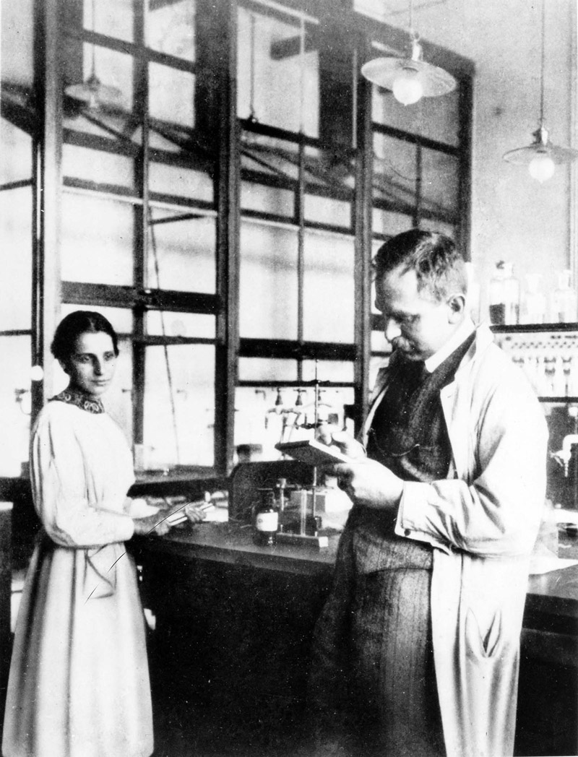
图 9 – 17 哈恩和迈特纳在做实验
1939 年 1 月德国的《自然科学》杂志发表了哈恩和斯特拉斯曼的论文。在结尾，他们写道：
“作为化学家，我们真正应将符号 Ba，La，Ce 引进衰变表中来代替 Ra，Ac，Th，但作为工作与物理领域密切相关的‘核化学家’，我们又不能让自己采取如此剧烈的步骤来与核物理学迄今所有的经验相抗庭。也许一系列巧合给了我们假象。”

9.8.6 肯定了裂变
上述论文还未发表，哈恩事先写信告诉了正在斯德哥尔摩诺贝尔研究所工作的迈特纳。她有一个侄子，叫弗利胥（Otto Frisch），也是物理学家，1934 年流亡到国外，在玻尔的理论物理研究所工作。他们利用圣诞节假到瑞典南部会面，自然就要对哈恩的结果讨论一番。弗利胥起初对哈恩的结果表示怀疑，但迈特纳坚信哈恩工作严谨，不可能有错。在争论中，弗利胥想起了玻尔不久前提出的“液滴核模型”。这个模型是说，在某些情况下，可以把核想象成液滴，核子（质子和中子）就像真正的水分子。强相互作用造成的“表面张力”使核平常保持球形，但在外来能量的作用下，“液滴”也可能由于振动而拉长。他们想，如果这时被中子击中，也许会以巨大的能量分裂。
几天后，弗利胥回到哥本哈根，正值玻尔准备离开去美国。弗利胥告诉他哈恩的化学结论以及自己与迈特纳的看法。玻尔听了十分高兴，惊呼：“正应该如此。”
重核裂变的现象终于真相大白。弗利胥和迈特纳随即联名写文论证重核裂变的产生。“裂变”（fission）一词就是他们提出来的。
玻尔将重核裂变的新进展向华盛顿的第五届理论物理讨论会作了汇报。正好费米也参加了这个会议。与会者对这个问题极感兴趣。就在会议期间，华盛顿卡尔内奇（Carnegie）学院、约翰·霍普金斯大学、哥伦比亚大学都分别证实了这一现象。

Nobel Lectures：Physics，1922—1941，（Elsevier，1965）.430
转引自：Graetzer H G，Anderson D L.The Discovery of Nuclear Fission.Reinhold，1971.47

